ONLINEVAAZ
İlim İzzete, Şiddet Zillete Götürür
22 Kasım 2024
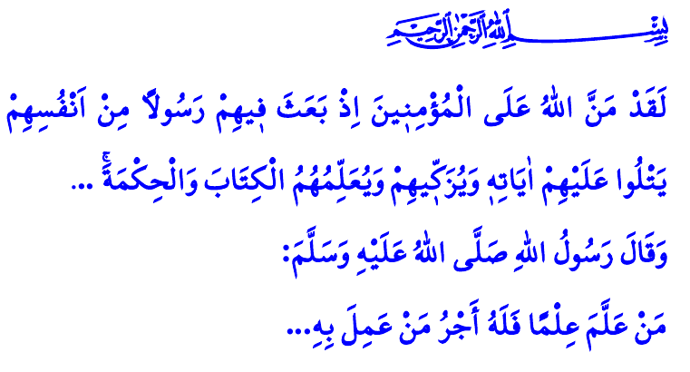
Muhterem Müslümanlar!
Okuduğum ayet-i kerimede Yüce Rabbimiz şöyle buyurmaktadır: “Allah, müminlere kendi içlerinden; onlara ayetlerini okuyan, onları günahlardan arındırıp tertemiz yapan, onlara kitap ve hikmeti öğreten bir peygamber göndermekle büyük bir lütufta bulunmuştur...”
Okuduğum hadisi şerifte ise Sevgili Peygamberimiz (s.a.s) şöyle buyurmaktadır: “İlim öğreten kimseye, öğrettiği ilimle amel edenlerin kazandıkları sevap kadar sevap verilir…”
Aziz Müminler!
Yüce dinimiz İslam, ilim öğrenmeyi ve bilgi elde etmeyi emreden bir dindir. İslam, Allah’ın rızasına ulaştıran ilimlerle meşgul olmayı ibadet kabul etmiştir. İlim tahsil etmeyi, kadın erkek her Müslümana asli bir görev olarak yüklemiştir. Sevgili Peygamberimiz (s.a.s)’e ilk inen ayetin, اِقْرَأْ بِاسْمِ رَبِّكَ الَّذ۪ي خَلَقَۚ “Yaratan Rabbinin adıyla oku!” emri olması, bu hakikate işaret etmektedir.
İslam, eğitim ve öğretimin temeline; iyiliği, adaleti, merhameti, sevgi ve saygıyı koymuştur. İslam’a göre okumanın ve yazmanın amacı; insanlığa faydalı olmak, toplumların kalkınması için gayret göstermektir. Nitekim Resûl-i Ekrem (s.a.s) bir hadislerinde, خَيْرُ النَّاسِ أَنْفَعُهُمْ لِلنَّاسِ “İnsanların en hayırlısı insanlara faydalı olandır.” buyurmaktadır.
Değerli Müslümanlar!
Şahsiyetimizin inşasında, karakterimizin gelişmesinde, kimliğimizin şekillenmesinde aileden sonra en önemli rolü, öğretmenlerimiz üstlenmektedir. Allah Resûlü (s.a.s), إِنَّمَا بُعِثْتُ مُعَلِّماً “Ben ancak bir muallim olarak gönderildim.” buyurarak, öğretmenlerin nebevî bir mirasa sahip olduklarını haber vermektedir. Evet, öğretmenler, insanların ruh ve ahlaki gelişmelerine katkı sağlayan, milletlerin geleceklerine yön veren müstesna şahsiyetlerdir. Fertler ve toplumlar, öğretmenlerin eseridir. Dolayısıyla dün olduğu gibi bugün de, Rabbimizin emaneti olan çocuklarımızın imanla, ibadetle, güzel ahlakla, saygı ve nezaketle buluşması öğretmenlerimiz eliyle gerçekleşecektir. Gençlerimizin; kendine, ailesine ve milletine faydalı bir nesil olarak yetişmeleri, öğretmenlerimiz marifetiyle mümkün olacaktır.
Kıymetli Müminler!
Branşı ne olursa olsun her öğretmen, öğrencilerinin milli ve manevi değerlerimizle, ahlaki ilkelerimizle donanması; Rabbini bilen, Peygamberini tanıyan, ahiret bilincine sahip, devletini ve milletini seven insanlar olarak yetişmesi için gayret etmelidir. Öğrencisine evladı gibi şefkatle muamele eden öğretmenlerin, öğretmenine anne babası gibi saygı gösteren öğrencilerin bulunduğu bir okul; mutlu bir ailenin, huzurlu bir toplumun ve neticede sevgi medeniyetinin oluşmasına katkı sağlayacaktır. Yüce Rabbimiz, “İçinizden hayra çağıran, iyiliği emreden, kötülükten meneden bir topluluk bulunsun; işte onlar kurtuluşa erenlerdir.” buyurmaktadır. İşte tüm öğretmenlerimiz bu müjdeye nail olma imkânına sahip mübarek bir mesleğin mensuplarıdır.
Muhterem Müslümanlar!
Maalesef, Kur’an ve sünnetin rahmet yüklü mesajlarından uzaklaşıldığından dolayı yeryüzünde zulüm ve haksızlıklar günden güne artıyor. İslam’ın emrettiği ilim, irfan ve hikmetten mahrum kalındığı için sevgi ve saygı azalmaya, şiddet ve nefret çoğalmaya başladı. Gün geçmiyor ki, kadına, çocuğa, yaşlıya yönelik yüreklerimizi sızlatan bir şiddet haberi duymayalım. Oysaki yüce dinimiz İslam’a göre şiddet; zulümdür, Allah’ın haram kıldığı büyük bir günah, vebali ağır bir kul hakkı ihlalidir. Hiçbir mazeret, şiddeti meşru hale getiremez. Kimden gelirse gelsin ve kime yapılırsa yapılsın şiddetin hiçbir çeşidi kabul edilemez. Rahmet ve barış dini İslam ile şiddet asla bir arada zikredilemez.
Aziz Müminler!
Gün; ilimle hikmeti, bilgiyle ahlakı buluşturma günüdür. Zaman; ailemizi ve çocuklarımızı zararlı alışkanlıklardan ve batıl ideolojilerden koruma zamanıdır. Vakit; her türlü teknolojiyi ve çağın imkânlarını kullanarak ülkemizi ve milletimizi güçlü kılma vaktidir.
Bu vesileyle bugünlere gelmemize vesile olan bütün öğretmenlerimizi, Kur’an kursu öğreticilerimizi ve hocalarımızı hürmet ve minnetle yâd ediyor; ahirete irtihal edenlere rahmet, hayatta olanlara sağlık ve afiyet diliyorum.
Kaynaklar
Âl-i İmrân, 3/164.
İbn Mâce, Sünnet, 20.
Alak, 96/1.
Kudâî, Müsnedü’ş-şihâb, I, 365.
Dârimî, Mukaddime, 32.
Âl-i İmrân, 3/104.
Kaynak: Diyanet İşleri Başkanlığı

